Министерство образования и науки Российской Федерации Федеральное агентство по образованию Федеральное государственное бюджетное образовательное учреждение высшего образования «Вятский государственный университет»

Факультет автоматики и вычислительной техники

Кафедра электронных вычислительных машин

Лабораторная работа №4

по курсу «Микропроцессорные системы»

Выполнили студенты группы ИВТ-41______________/Птахова А.М/

______________/Шевченко А.С/

______________/Истомин А.М/

Проверил преподаватель кафедры ЭВМ ______________/Крутиков А. К./

Киров 2023

1. Задание

В ходе выполнения лабораторной работы необходимо разработать следующие программы:

- «гирлянду» на светодиодах;

- бегущую строку со сдвигом вправо, выводимую на дисплей;

2. Схема установки

Функциональная схема установки представлена на рисунке 1.

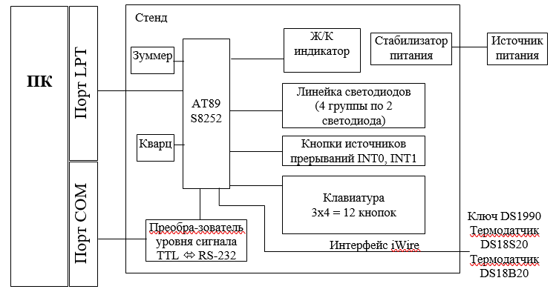

Рисунок 1 – Функциональная схема установки

На рисунке 2 представлена принципиальная схема установки

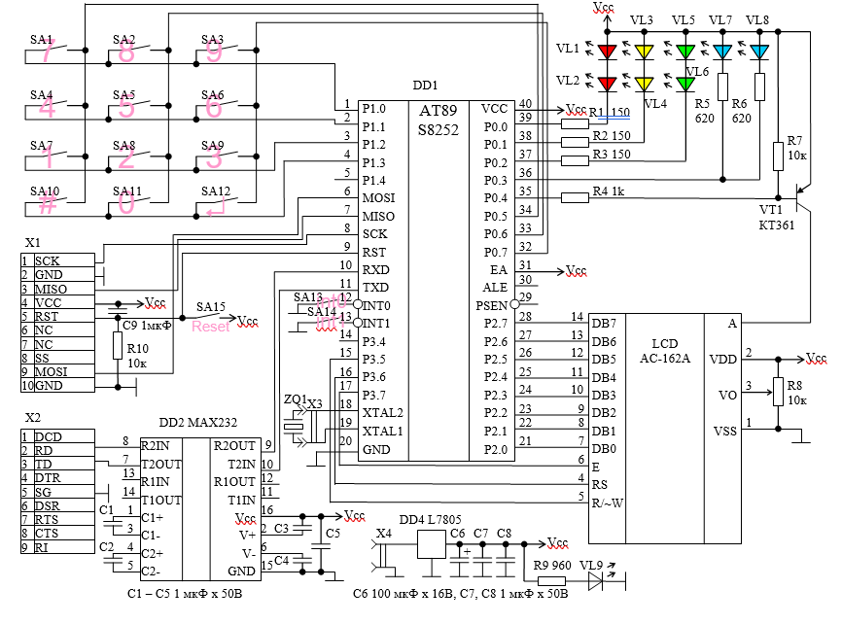

Рисунок 2 – Принципиальная схема установки

3. Графы управляющих автоматов для решения задач

Граф управляющего автомата для решения задачи «гирлянда» представлен на рисунке 3.

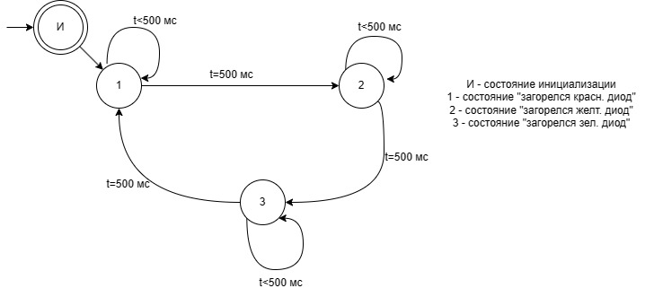

Рисунок 3 – Граф управляющего автомата для задачи «гирлянда»

Дополнительно стоит отметить, что состояние «загорелся n-ый диод» заключается в подаче высокого сигнала на n-ый светодиод и подаче низкого сигнала на остальные.

Граф управляющего автомата для задачи бегущая строка представлен на рисунке 4.

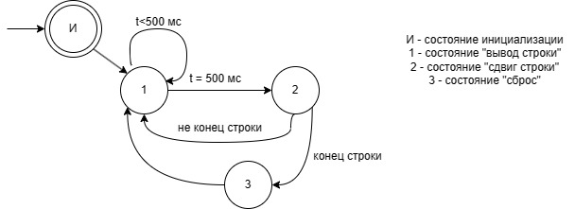

Рисунок 4 – Граф управляющего автомата для задачи бегущая строка

4. Листинг кода с комментариями

#define R 1 // Код состояния

#define RY 2

#define G 3

#define GG 4

#define Y 5

#define SR 6

#define SG 7

char key=0; // Идентификатор нажатой кнопки

char state=R; // Идентификатор управляющего состояния

char t; // Значение счетчика

char tr; // Время красного сигнала, с

char tg; // Время зеленого сигнала, с

char ty; // Время зеленого сигнала, с

char T_FLAG = 0; // Сигнал счетчика "время истекло"

int ms = 0; // Счетчик милисекунд

#define str_size 16

char str[17] = "привет как дела)";

void init_string()

{

int i = str_size;

for (i; i <= 16; ++i)

str[i] = ' ';

}

char pos = 16;

void out_str()

{

int i = 0;

outcw(0x80);

for (i; i < 16; ++i)

outd(str[(i+pos >= 16) ? i+pos-16 : i+pos]);

if (pos == 0)

pos = 16;

--pos;

}

void main (void) {

// Инициализация

init();

RED = 0; // Красный цвет

YEL = 1; // Желтый цвет

GRN = 1; // Зеленый цвет

lcd_led = 0; // Подсветка индикатора

tr=rd_EEPROM(0); if((tr>30)||(tr<5)) tr=5;

ty=rd_EEPROM(2); if((ty>30)||(ty<5)) ty=5;

tg=rd_EEPROM(1); if((tg>30)||(tg<5)) tg=5;

// Реализация управляющего автомата

while (1) {

key=ScanKbd();

switch (state) {

case R: // Красный

clear_lcd();

out_str();

if (T_FLAG) { state=Y; T_FLAG = 0; YEL=0; RED=1; }

break;

case G: // Зеленый

clear_lcd();

out_str();

if (T_FLAG) { state=R; T_FLAG = 0; GRN=1; RED=0;}

break;

case Y: // Желтый

clear_lcd();

out_str();

if (T_FLAG) { state=G; T_FLAG = 0; GRN=0; YEL=1; }

break;

}

DelayMs(100); // такт работы автомата

if(t==0) T_FLAG=1; else t--; // счетчик

}

}

void DelayMs(unsigned int m){ // задержка по таймеру

//unsigned char a;

//a = ms+(m<<1);

ms=0;

WMCON.WDTRST=1; // сброс сторожевого таймера

while(ms!=m) continue;

}

void Timer1InterruptHandler() org IVT_ADDR_ET1{

EA_bit = 0; // Clear global interrupt enable flag

TF1_bit = 0; // Ensure that Timer1 interrupt flag is cleared

TR1_bit = 0; // Stop Timer1

TH1 = 0xFC; // Reset Timer1 high byte 65536-1000

TL1 = 0x18; // Reset Timer1 low byte

//P0 = ~P0; // Toggle PORT0

ms++;

EA_bit = 1; // Set global interrupt enable flag

TR1_bit = 1; // Run Timer1

}

void INT0_Interrupt() org IVT_ADDR_EX0 {

EA_bit = 0;

lcd_led=~lcd_led;

EA_bit = 1;

}

5. Выводы

В результате лабораторной работы:

- Изучены принципы построения микроконтроллерных систем на примере микроконтроллера AT89S8252.

- Разработана модель автомата, управляющего пешеходным светофором.

- На базе этой модели разработана программа управления светофором на языке С++ в среде разработки Micro C Pro for 8051.

- Программа успешно скомпилирована, отлажена в симуляторе среды разработки и на лабораторной установке.

- Изучены схемы, принцип работы и программирование микроконтроллера и периферийных устройств: клавиатура, светодиодная линейка, ЖК индикатор.

- В ходе работы столкнулся с трудностями:

|  |  |
| --- | --- |
| Проблема | Решение |
| Большое время задержки при инициализации | Убрана функция задержки пустым циклом DelayMs |
| Смена состояний происходила медленнее, чем планировалось | Изменено время задержки |